Старшая «А» группа
С 22.12.22 по 28.12.22
22.12.22 Познавательное развитие
Природный мир
Тема: «Как много интересного бывает зимой» Цель: Сформировать обобщенное представление детей о зиме, состоянии неживой природы (солнце как источник света и тепла, характер почвы, состояние воздуха), состоянии живой природы – растительный и животный мир. Развивать познавательную активность детей: учить устанавливать причинно-следственные связи, умению использовать модели в познавательной деятельности. Воспитывать желание оказывать помощь животным зимой, позитивное отношение к зиме.
Уважаемые родители! Пройдите по ссылке и посмотрите вместе с детьми презентацию http://www.myshared.ru/slide/1315184/
Обсудите с ребенком каждый слайд презентации.

23.12.22 Речевое развитие
Подготовка к обучению грамоте
Тема: Знакомство со словоразличительной ролью твердых и мягких согласных звуков. Звуковой анализ слов «Сани», «Утки» Цель: Продолжать проводить звуковой анализ слова. Учить различать гласные, твердые и мягкие согласные звуки. Знакомить со словоразличительной ролью твердых и мягких согласных звуков.
Уважаемые родители! Пройдите по ссылке и посмотрите вместе с детьми видеоролик: https://yandex.ru/video/preview/6170610954998933294
https://yandex.ru/video/preview/3379253044864755049
После просмотра видеоролика попробуйте вместе с ребенком провести звуковой анализ слов.
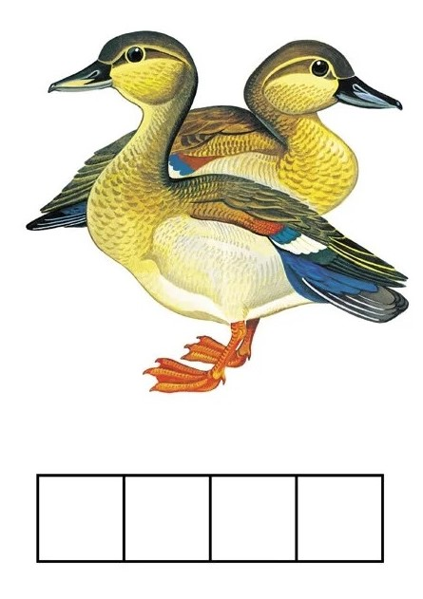

26.12.22 Художественная деятельность:

Лепка
Тема: «Зайчишка – трусишка и храбришка»
Цель: развивать навыки лепки из пластилина. Учить детей передавать в лепке характерные особенности зайца (тело, голова, уши, лапы; закрепить приёмы скатывания и раскатывания, сплющивания, присоединения частей. Развивать внимание, образное и логическое мышление, наблюдательность. Развивать мелкую моторику рук Воспитывать бережное отношение к животному миру и природе. Уважаемые родители! Пройдите по ссылке и посмотрите вместе с детьми видеоролик: https://yandex.ru/video/preview/7934172762978037343
После просмотра видео ролика попробуйте вылепить зайчиков .

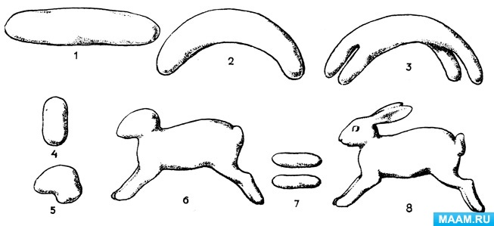
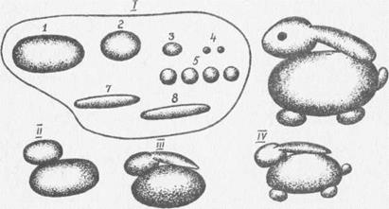

27.12.22 Познавательно-исследовательская
Первые шаги в математику
Тема: Группировка предметов по 2- 3, определения количества групп.
Цель: Упражнять в группировке предметов по 2- 3, определения количества групп. Определения состава числа в пределах 6-8.
Уважаемые родители! Пройдите по ссылке и посмотрите вместе с детьми видеоролик:
https://www.youtube.com/watch?v=3k7p8UGXBdc
После просмотра видео ролика предложите ребенку выполнить задание:
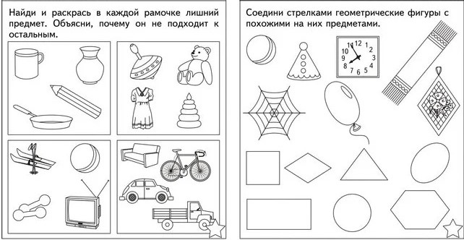
Пройдите по ссылке и посмотрите вместе с детьми следующий видеоролик:
https://yandex.ru/video/preview/8052245337207987286
После просмотра видео ролика предложите ребенку выполнить задание:
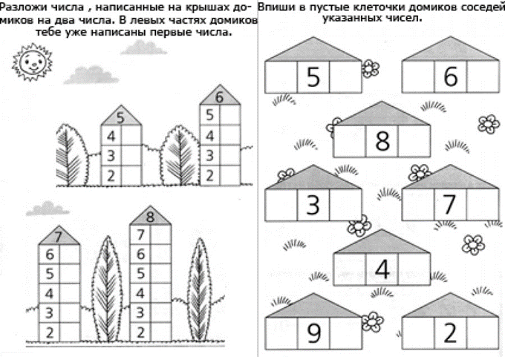

28.12.22 Речевое развитие
Развитие речи
Тема: Составление рассказа из личного опыта «Новогодние встречи»
Цель: Совершенствовать умение детей составлять рассказы из личного опыта. Активизировать речь дошкольников
Уважаемые родители! Рассмотрите с ребенком иллюстрации.

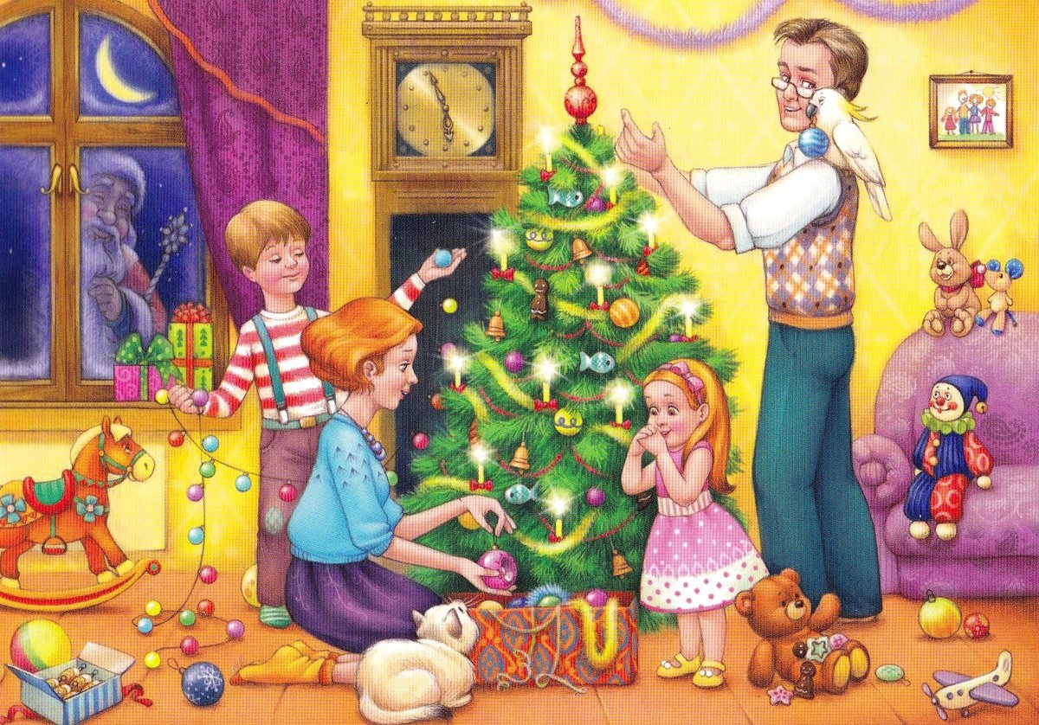
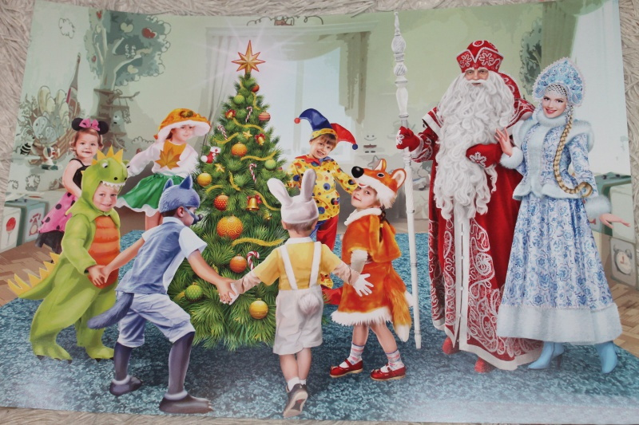
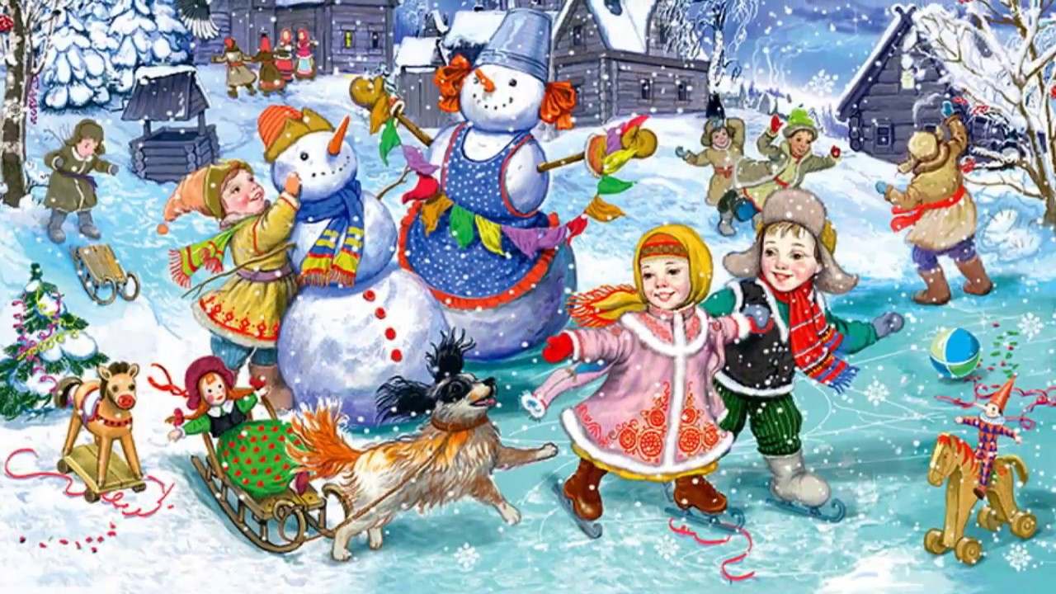
Попросите ребенка составить свой рассказ о празднике Новый год. Если ребенок затрудняется, помогите ему при помощи наводящих вопросов.
«Как встречают Новый год» 1. Как называется праздник? 2. Почему его так назвали? 3. Кто приходит в гости к ребятам? 4. Как выглядят гости? 5. Что делают ребята на празднике? 6. Что вручает ребятам Дед Мороз?

28.12.22 Социокультурные истоки
Социокультурные истоки
Тема: Рассказ о празднике Рождества. Чтение «Предания о первой Рождественской елке», авт. Е. Ивановская.
Цель: Дальнейшее освоение социокультурной категории «Надежда». Беседа по вопросам.
Уважаемые родители! Рассскажите ребенку о празднике Рождество.
- Знаешь ли ты дату своего дня рождения?
- Что происходит в этот день?
- А почему поздравляют в этот день именно тебя?
- А знаешь, что такое Рождество Христово?
- Когда его празднуют?
Расскажите ребенку, что Рождество в нашей стране празднуют 7 января в этот день родился Иисус Христос – Спаситель Мира. Ночь накануне Рождества 6 января считается волшебной. Если загадать желание, то оно обязательно сбудется. Только желание должно быть обязательно добрым, потому что доброте и любви ко всем людям учит нас Иисус Христос. Послушай историю которая называется
«Предания о первой Рождественской елке»
Уважаемые родители! Пройдите по ссылке и посмотрите вместе с детьми видеоролик https://yandex.ru/video/preview/11373349935964352255

